対魔性の仕様書バージョン１．０２
- システム仕様
・画面説明
・自機の操作方法
・設定画面
- データ仕様
・パラメータ
・キャラ
・アイテム
・マップ
・ステージ上の仕掛け
- ゲームの素材
・キャラアニメーション
・アイテムアニメーション
・ステージ画像
- 痛い設定集
・ストーリー
・絵
システム仕様
画面説明

ここではタイトル、ゲーム、エンディングの画面を説明する。

タイトル
- Unityロゴが出る
- 真っ黒の画面に「Press Any Key」と表示
- 何か押されたらタイトル文字をネオン管のように文字を光らせる。
- 「Start」でゲーム開始、「Settings」で設定画面、「Exit」でゲーム終了。
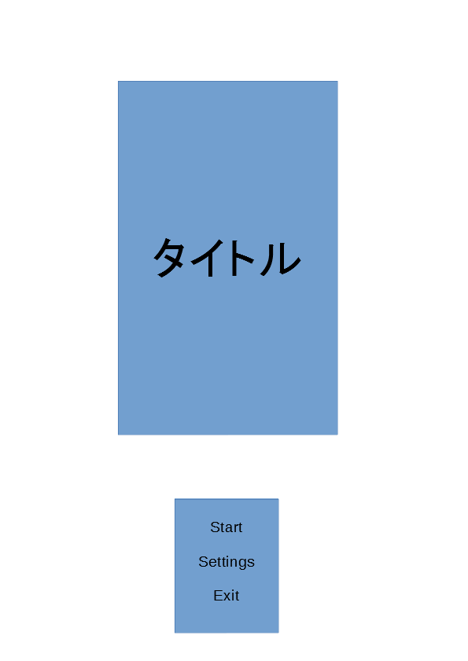Figure 1: タイトルのイメージ タイトル名は縦文字で
ゲーム
- 画面の上に向かって進む。
- その階のボスと戦う。
- 倒せば次のステージへ。
- 体力がなくなると再試行。再試行できなくなるとタイトルへ。

エンディング
- 映画みたいにしてくれ。
自機の操作方法
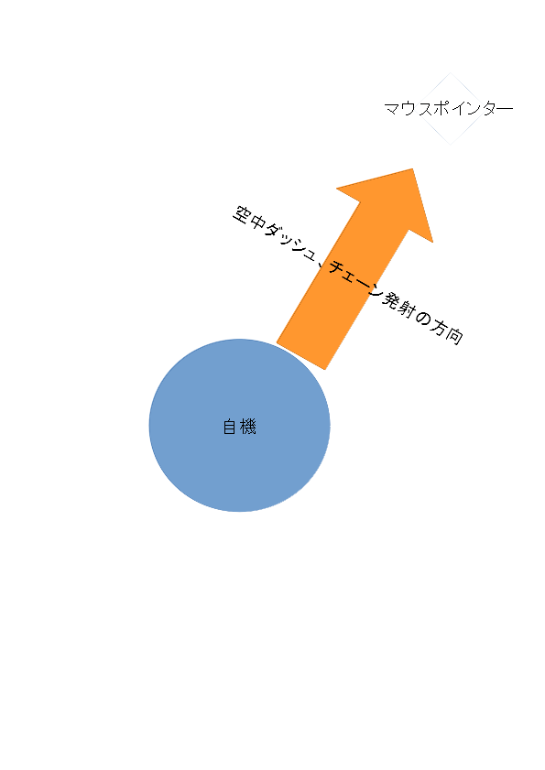Figure 2: 自機の操作イメージ
操作 | 動作
マウスポインタ― | マウスポインタ―を見る
左クリック押す | チェーン発射
左クリック押しっぱなし | チェーン垂らし
左クリック離す | チェーンを切る
右クリック押す | 空中ダッシュ
右クリック押しっぱなし | ホバリング
右クリック放す | 空中ダッシュ、ホバリング中止
マウスホイール | チェーンを伸ばす、縮める

チェーン・・・自機より重いもの、または動かないものに当て、巻き上げると自機は引っ張られる。自機より軽いものに当てると、左クリック押しっぱなしで当てたものをを振り回し、左クリックで投げたり、放すことができる。投げた時の勢いで敵へのダメージが変わる。敵の場合、当てて1.5秒経つと勝手に放れる。

ホバリング・・・落下スピードが落ち（上昇はしない）、マウスの向いている方向へゆっくり進む。
設定画面
設定画面では音量調節、難易度、入力設定ができる。
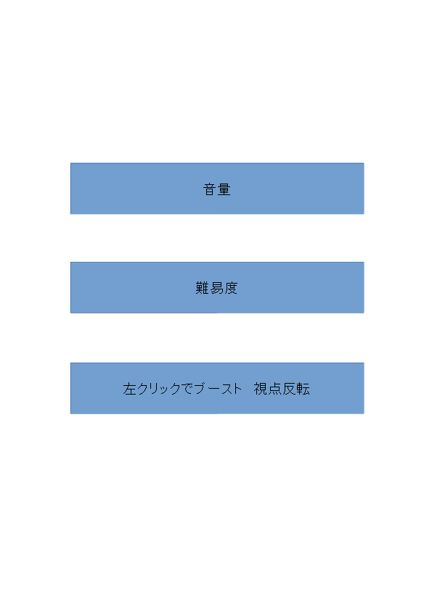Figure 3: 設定画面のイメージ
データ仕様
パラメータ
- I.P・・・IdentityPointの略。敵の攻撃に当たると減る。I.Pがゼロになると、死亡。
- A.P・・・AttackPointの略。敵にぶつかったとき相手に与えるダメージ。
- B.P・・・BoostPontの略。空中ダッシュをすると1減る。ホバリング中は回復しないが、それ以外の行動では徐々に回復する。
- 難易度・・・難易度が上がるほどひよこのサイズが大きくなりやすい。敵のAPが増える。
キャラ
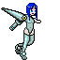
- 自機
  - 名前・・・寺杣 颯子
  - 武器・・・チェーンランス、ブースター
  - 特徴・・・イベント以外、カメラは常に自機を追いかける。ダメージを受けると1.5秒無敵。
  - パラメータ
    - I.P・・・15~40
    - A.P・・・0 ※突進中は8
    - BP・・・2～5（アイテムをとると増える）
- 雑魚
  - 名前・・・ひよこ
  - 武器・・・なし
  - 特徴・・・足場を右往左往する。
  - パラメータ
    - I.P・・・5～10（サイズが大きいと増える）
    - A.P・・・3～6（サイズが大きいと増える）
    - 歩行速度・・・個体によって歩くのが早かったり遅かったりする。
    - サイズ・・・個体によってサイズが違う。自機より大きいとチェーンで投げることができない。

- ボス1
  - 名前・・・化け猫
  - 武器・・・火炎ブレス、爪
  - 特徴・・・巨大
  - パラメータ
    - I.P・・・100
    - A.P・・・7
- ボス2
  - 名前・・・SM-ZICO-NKN
  - 武器・・・氷
  - 特徴・・・気分屋
  - パラメータ
    - I.P・・・150
    - A.P・・・8
- ボス3
  - 名前・・・チョコミン
  - 武器・・・刀
  - 特徴・・・ラスボス
  - パラメータ
    - I.P・・・200
    - A.P・・・39
アイテム

- 回復
敵を倒すと出現する。
  - 小・・・メモリ2回復
  - 大・・・メモリ5回復
  - MK缶・・・蘇生して完全回復（自動使用）貴重
- 残機追加
再試行できる回数が増える。ステージ上にのみ存在する。
- パワーアップアイテム
とると永続的に効果が続く。
  - I.P増加
  - B.P増加
  - チェーン射程距離強化
  - 突進追加

突進・・・空中ダッシュに攻撃判定がつく。一撃で倒せた場合、そのまま進む。倒せない場合はノックバックする。このとき自機へのダメージはない。
マップ
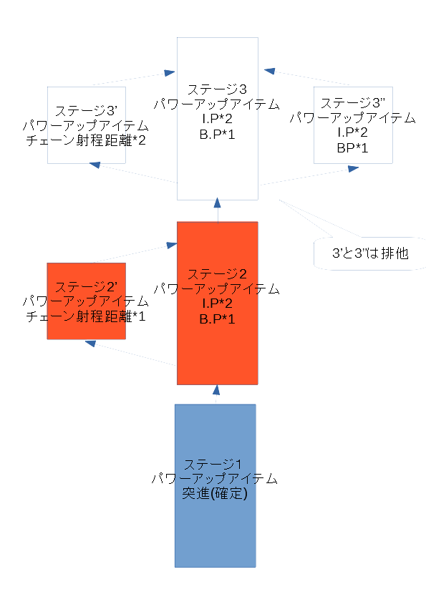Figure 4: ステージ構成 アイテム全回収には2周必要
ステージ上の仕掛け
- 足場
上に乗ることができる。
  - すり抜け可能・・・足場より下からチェーンを当て、チェーンを巻き上げると上に乗ることができる。足場より下から空中ダッシュをすると、すり抜けることができる。足場より上からはすり抜けることができない。
  - すり抜け不可・・・すり抜けることはできない。
  - 氷の床・・・チェーンを当てても跳ね返る。上に乗ると滑る。すり抜け可能の床の性質を持つ。
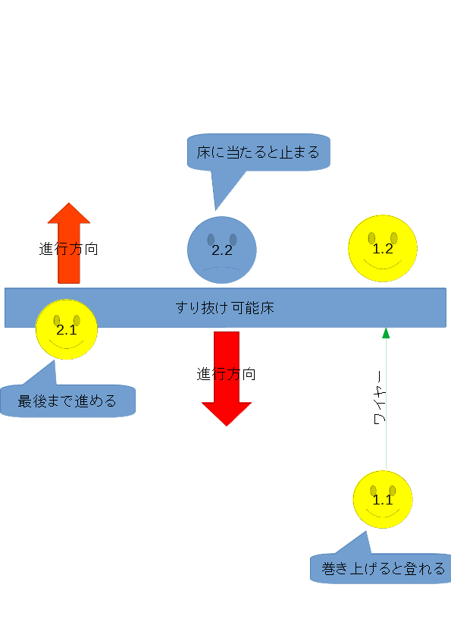Figure 5: すり抜け可能床イメージ
- 壁
ステージの両端にある。すり抜けることができない。
  - チェーン当て可能・・・チェーンを当てるとぶら下がることができる。
  - チェーン当て不可・・・チェーンを当てるとチェーンは跳ね返る。
- トゲ
自機、ひよこが当たるとI.Pがゼロになる。
- ブロック
ステージ上にある。重さを持ち、重力の影響を受ける。
  - 鉄のブロック
    - 性質・・・自機より重く、チェーンを当てることができる。
    - I.P・・・20
  - 木のブロック
    - 性質・・・自機より軽く、チェーンを当てることができる。
    - I.P・・・5
  - 氷のブロック
    - 性質・・・チェーンは跳ね返る。
    - I.P・・・10

ゲームの素材
（）の中の数字は作る種類の数
キャラアニメーション
- 自機
  - 通常
  - ダメージ
  - チェーン発射
  - 空中ダッシュ（突進）
- ひよこ
  - 歩行
  - 振り返り（2）
- 化け猫
  - 通常
  - ダメージ
  - 攻撃（3）
- SM-ZICO-NKN
  - 通常
  - ダメージ
  - 攻撃(4)
- チョコミン
  - 通常
  - ダメージ
  - 攻撃(6)
アイテムアニメーション
- 回復各種
- MK缶
- 残機追加
- パワーアップアイテム各種
ステージ画像
- 1面
参考は工業地帯
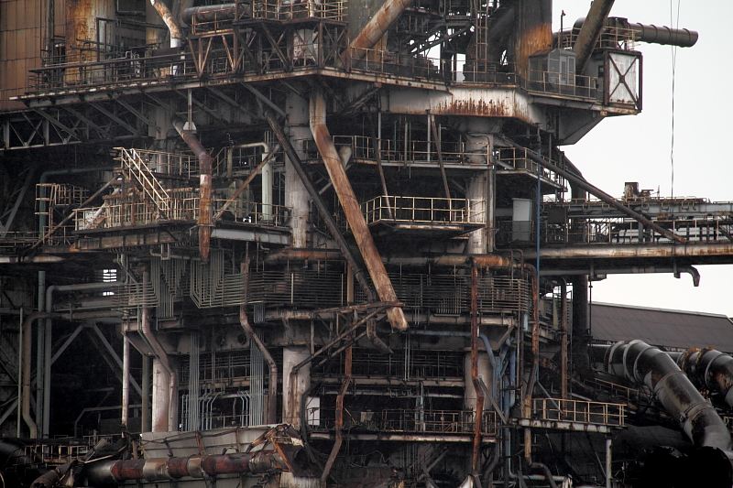Figure 6: 1面イメージ図 錆はシェーダーで作りたい。ドット絵でやりたくない
  - 壁（チェーン当て可）・・・鉄骨風
  - 壁（チェーン当て不可）・・・太いパイプを束ねた感じ
  - 床（すり抜け可）・・・キャットウォーク、金網風
  - 床（すり抜け不可）・・・手すりついてたり、下にパイプが通っていたり
  - 背景・・・遠くに山がうっすら浮かび上がっているような
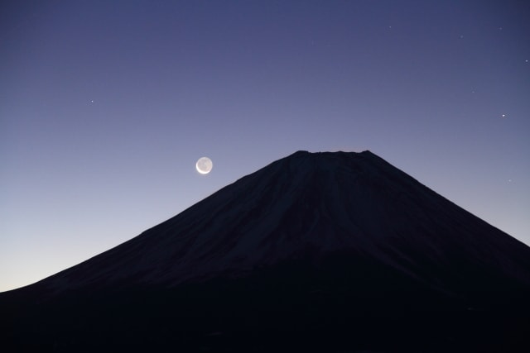Figure 7: 背景のイメージ図 山頂付近に風力発電つけてもいいかも
- 2面
参考はサーバールーム チェーン当て可のところはバーチャルに
Figure 8: 2面のイメージ 規則的にステージのライトを点滅させたい
  - 壁（チェーン当て可）・・・スクロールバー風
  - 壁（チェーン当て不可）・・・ガラスの奥にサーバー積んでる
  - 床（すり抜け可）・・・ウインドウ風
  - 床（すり抜け不可）・・・サーバーのラック
  - 背景・・・ネオ東京 派手すぎないように
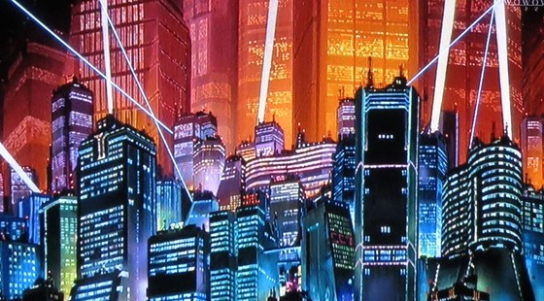Figure 9: イメージ図 派手過ぎてわかりづらくなるのが心配
- 3面
参考はフラワーガーデン、神社風
  - 壁（チェーン当て可）・・・アジサイみたいな花+葉
  - 壁（チェーン当て不可）・・・木の柱
  - 床（すり抜け可）・・・神社にあるごつい綱
  - 床（すり抜け不可）・・・鳥居
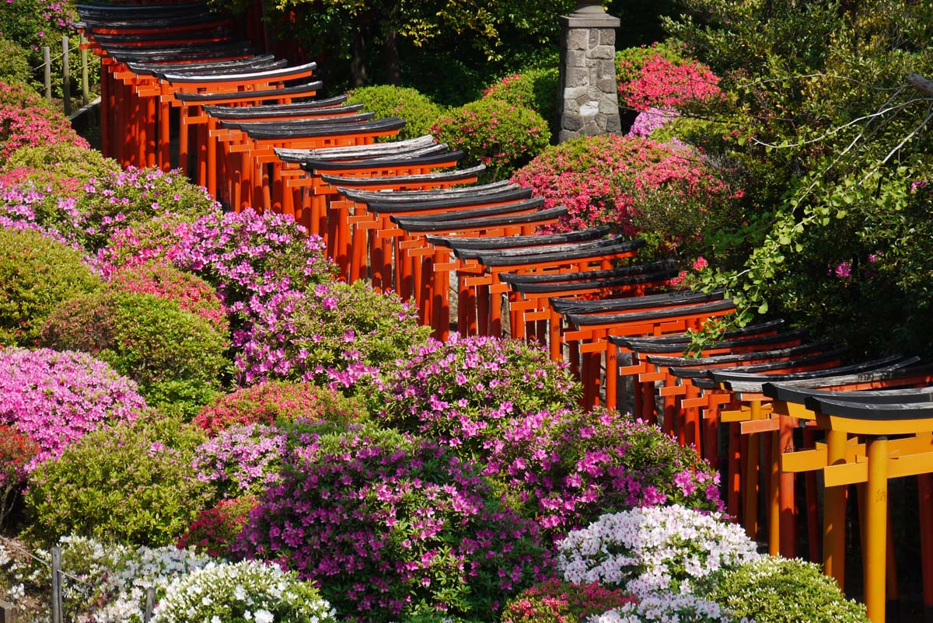Figure 10: 3面のイメージ 基本的に柔らかな雰囲気で
  - 背景・・・空
痛い設定集
ストーリー
とあるサーバー内で発生したAI同士のサバイバルゲーム。最後に生き残ったAIがインターネットへ解き放たれる。

絵
随時追加予定

